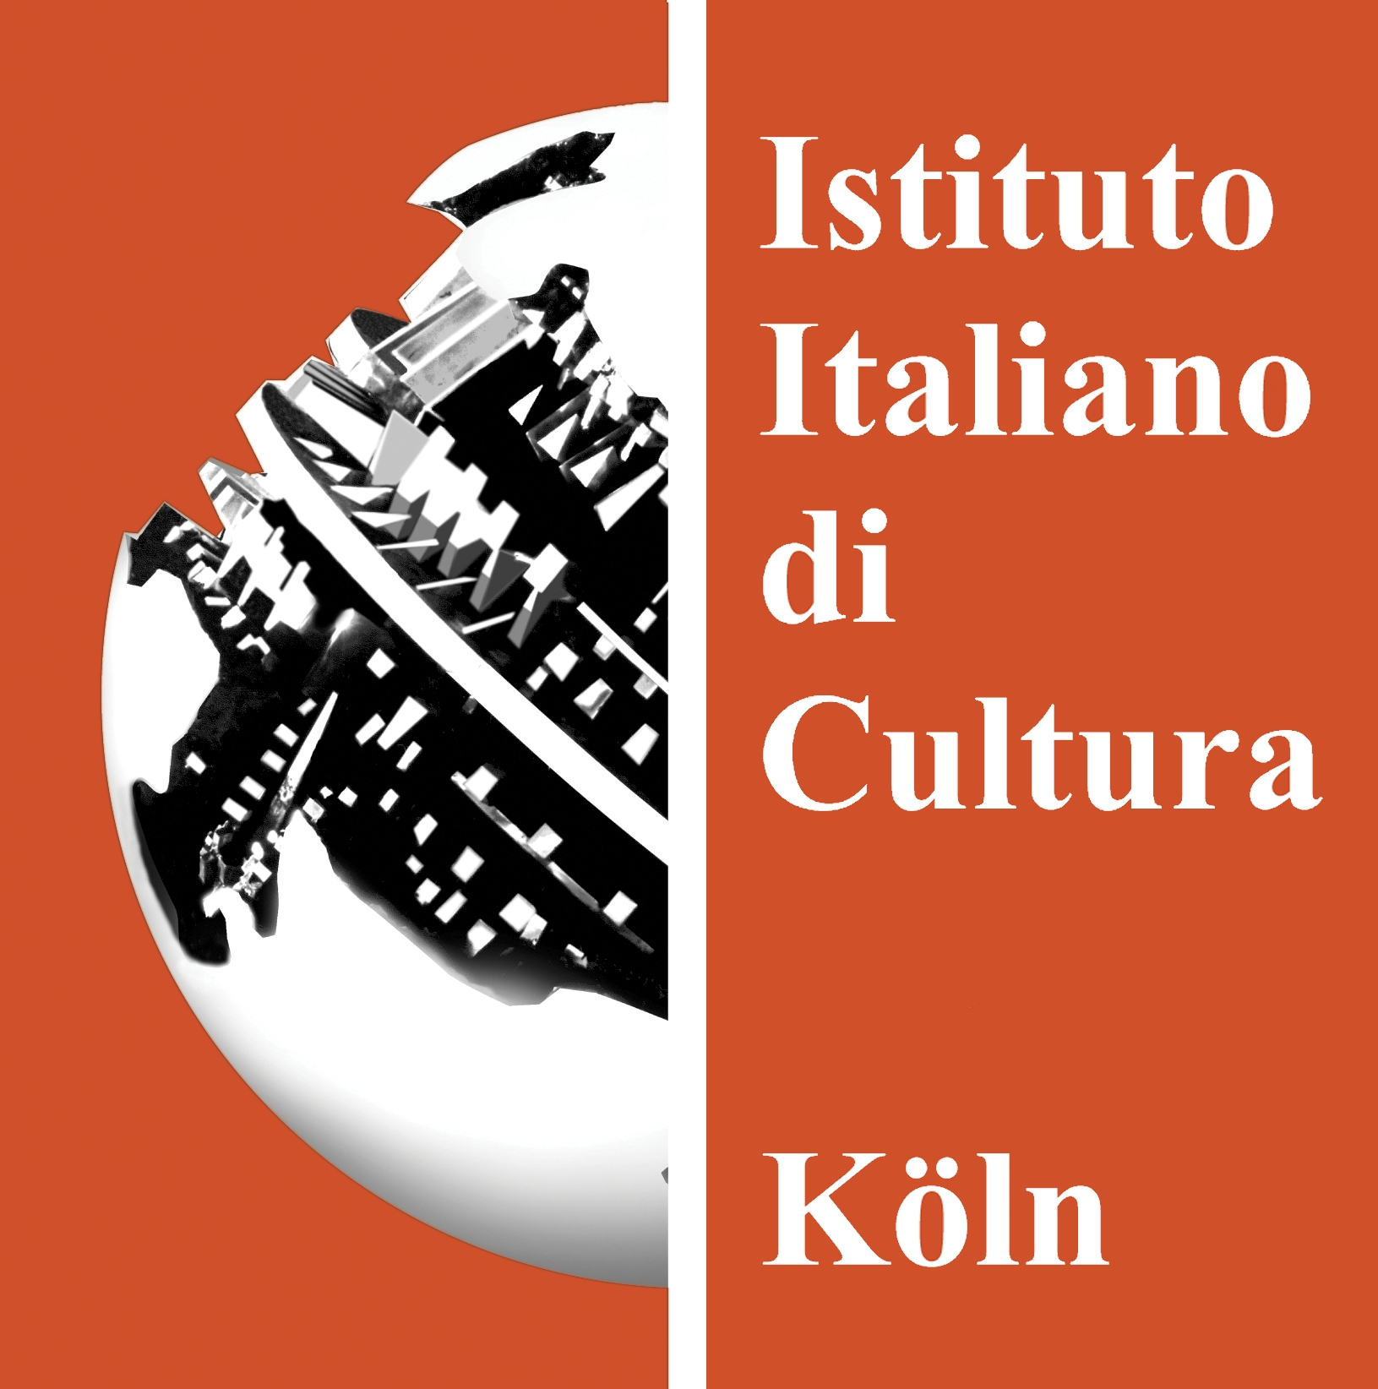

Italienisches Kulturinstitut Köln
Universitätstrasse 81, 50931 Köln

Terra, fuoco, ferro, legno. Maria Cristina Carlini
Erde, Feuer, Eisen, Holz. Maria Cristina Carlini
Im Semester während der Italienischen EU-Ratspräsidentschaft

Kurator: Martina Corgnati

1. Juli – 15. August 2014

Eröffnung: Montag, 30. Juni 2014, 19.30 Uhr

Pressemitteilung, 20.05.2014

Anlässlich der Ratspräsidentschaft Italiens freuen sich das Italienische Außenministerium und die vier Italienischen Kulturinstitute in Köln, Straßburg, Zagreb und Tirana, das Ausstellungsprojekt mit zeitgenössischer Kunst CONFINI, linguaggi, spazi, cose, persone präsentieren zu können, das von Martina Corgnati entworfen und kuratiert wurde.
Die Künstler, die abwechselnd in den vier Instituten ausstellen werden, sind: Maria Cristina Carlini, Agostino Ferrari, Agnese Purgatorio und Donatella Spaziani.

Das eindrucksvolle künstlerische und kulturelle Projekt umfasst auch die Einzelausstellung Terra, fuoco, ferro, legno/Erde, Feuer, Eisen, Holz von Maria Cristina Carlini, kuratiert von Martina Corgnati, die am 30. Juni im Italienischen Kulturinstitut in Köln die erste der vier europäischen Etappen eröffnen wird, der drei bedeutende Ausstellungen in Straßburg (1. – 22. September 2014), Zagreb (30. September – 30. Oktober 2014) und Tirana (27. Februar – 31. März 2015) folgen werden, in denen die für die jeweiligen Räumlichkeiten entsprechend ausgesuchten Werke gezeigt werden.

Im zeitgenössischen italienischen Panorama zählt die Künstlerin aus Mailand zu den führenden Vertretern der bildenden Kunst. Seit sehr vielen Jahren gilt ihre Leidenschaft den Materialien und ihren Beziehungen zueinander und sie interpretiert eine Skulptur, die ständig die ursprünglichen Formen, die sich oft aus der Natur der Materialien selber ergeben, erkundet. Gerade dies ist die Grenze, die sich in ihren Beobachtungen abzeichnet, jene zwischen Natur und Kultur, Form und Zeichen, Materie und Beschichtung. Die Gegenstände sind tatsächlich Holz, Steingut, Eisen und CORTEN-Stahl, auf deren Grundlage die Künstlerin stets leidenschaftlich mit den Formen experimentiert.

Gezeigt werden 30 gegenständliche Arbeiten, die aus den Werken der letzten 20 Jahre ausgewählt wurden, und 15 große Bilder in Mischtechnik auf Papier, die die erste, für einen Bildhauer entscheidende Phase des Entwurfs und des Projektierung widerspiegeln. Bei den ausgestellten Arbeiten stechen einige wunderschöne “Krater” aus Stein und farbenfrohem Lack hervor, die Ur-Erinnerungen hervorrufen und einen Kontaktpunkt zwischen der Vergangenheit, der Gegenwart und der Zukunft setzen, wie die beiden aus CORTEN-Stahl bestehenden Skulpturen “Danza” und “Verso l’Infinito” mit ihren feinen und kugelförmigen Umrissen. In “Legni” wird der Kontakt zur Natur offensichtlich, denn dank der charakteristischen Eigenschaften des Materials kann man den Grundstoff erkennen: wiederverwertetes, unbehandeltes Holz. Die Installation aus Steingut “Tronchi”, gekennzeichnet durch zylindrische, kurvenförmige Körper, erinnert an vom Wind bewegte Bäume, und die kleinen Eisenskulpturen mit dem Titel “Alberi”, die ein kahles, fast versteinertes Aussehen haben, verkörpern die konfliktreiche Beziehung zur Erde, über die der Mensch zu triumphieren scheint.
Bei dem beeindruckenden “Vittoria di Samotracia” erkennt man das genaue Studium der Formen, der geometrischen Gleichgewichte, das auch in den Werken kleineren Formats wie “Porta”, “Incontro” und in den zarten, abstrakten Darstellungen auf Papier wiederkehrt.
Anlässlich der Ausstellung wird als Vorpremiere das Video auf DVD mit dem Titel “ Terra, fuoco, ferro, legno. Maria Cristina Carlini/Erde, Feuer, Eisen, Holz. Maria Cristina Carlini” gezeigt, das Matteo Bernardini realisiert hat. In den zahlreichen Aufnahmen werden die einzelnen die Phasen von Maria Cristina Carlini künstlerischem Ausdrucksstil sichtbar, sie zeigen die Bildhauerin beim Arbeiten in ihrem Atelier und ihre realisierten Werke: Werke von großen, mittleren und kleineren Dimensionen sowie die monumentalen Skulpturen, die während der Anthologie im Castel Govone im Piemont ausgestellt wurden. Ein ausführliches Interview mit der Kuratorin Martina Corgnati beleuchtet die Poetik der Künstlerin in all ihren Facetten.
Das Video mit englischen Untertiteln wird in allen vier Ausstellungsstandorten gezeigt, um dem Publikum die Gelegenheit zu geben, den künstlerischen Duktus von Maria Cristina Carlini kennenzulernen.
Maria Cristina Carlini ist eine der bedeutendsten zeitgenössischen Bildhauerinnen Italiens, ihr künstlerischer Weg umfasst Einzel- und Kollektivausstellungen in zahlreichen nationalen und internationalen öffentlichen und privaten Ausstellungsstätten, darunter in Paris, Madrid, Miami, Denver, Peking, Hongkong, Shanghai, ihre Werke sind in ständigen Sammlungen in verschiedenen Städten in Europa, Amerika und Asien vorhanden.
Erst kürzlich in Italien realisierte sie die Einzelausstellungen in der Villa Recalcati in Varese, der Fondazione Musima und der Fondazione Stelline in Mailand, sowie die große Anthologie Fare secondo Natura im Castello di Govone (Cuneo) mit hunderten Werken sowie die Kollektivausstellung in der Gallerie d’Italia in Mailand.

Koordination
Titel Terra, fuoco, ferro, legno. Maria Cristina Carlini
Erde, Feuer, Eisen, Holz. Maria Cristina Carlini
Kurator Martina Corgnati
Ausstellungsstätten 4
Italienisches Kulturinstitut Köln - Universitätstrasse 81, 50931 Köln
1. Juli – 15. August 2014 – Eröffnung: Montag, 30. Juni 2014
Italienisches Kulturinstitut Straßburg
1. – 22. September 2014
Italienisches Kulturinstitut Zagreb
30. September – 30. Oktober 2014
Italienisches Kulturinstitut Tirana
27. Februar – 31. März 2015

Für weitere Informationen:
Italienisches Kulturinstitut Köln
iicColonia@esteri.it - freunde.iicColonia@t-online.de

Pressebüro
Irma Bianchi Comunicazione
Tel. 02 8940 4694 - info@irmabianchi.it
Texte und Bilder von www.irmabianchi.it heruntergeladen werden

